"""
Napisati program koji od korisnika čita 3 broja.
Program ispisuje sve brojeve između prvog i drugog unesenog broja koji su djeljivi sa trećim brojem.
"""

b1=int(input("Unesi prvi: "))
b2=int(input("Unesi drugi: "))
b3=int(input("Unesi treći: "))
#ovo garantira da je prvi manji od drugog
if b1>b2:
b1,b2=b2,b1
for b in range(b1,b2+1):
if b%b3==0:
print(b)

"""
Napisati program koji provjerava jesu li sve znamenke 5-oro znamenkastog broja jednake.
"""

broj=int(input("Unesi 5eroznamenkasti broj: "))
if broj%10*11111==broj:
print("Sve znamenke iste")
else:
print("Znamenke nisu iste")

"""
Napisati program koji od korisnika čita 10 brojeva.
Program nakon toga ispisuje koliko je upisanih brojeva bilo djeljivo
sa prethodno upisanim brojem.
Npr. za unose 2,4,3,2,4,3,2,4,5,2 program ispisuje 3.
"""

prethodni=0
brojac=0
for b in range(0,10):
broj=int(input("Unesi broj: "))
if b!=0:
if broj%prethodni==0:
brojac+=1
prethodni=broj
print(brojac)

"""
Napisati funkciju veca2() koja vraća veću vrijednost između dvije.
Napisati funkciju veca5() koja vraća najveću vrijednost od 5
vrijednosti a koja ne smije koristiti odluke (npr. if).
"""
def veca2(a,b):
if a>b: return a
return b

def veca5(a,b,c,d,e):
ab=veca2(a,b)
cd=veca2(c,d)
abcd=veca2(ab,cd)
return(veca2(abcd,e))

print(veca5(1,3,6,77,8))

"""
PON Napisati program koji od korisnika čita brojeve.
Program čita brojeve dok god je svaki upisani broj djeljiv sa prethodno upisanim brojem.
"""
prethodni=0 #pamti prethodni unos
prviUnos=True #True samo kod prvog unosa
while 1==1:
broj=int(input("Unesi broj: "))
if prviUnos==True:
prviUnos=False
else:
if broj%prethodni!=0:
break
prethodni=broj

"""
Napisati funkciju koja čita dva po dva broja dok god korisnik ne
upiše jedan negativni i jedan pozitivni broj. Funkcija nakon toga
vraća ta dva broja.
"""

def UnosPozNeg():
#petlja se vrti dok nije unesen poz. i neg. broj
while 1==1:
a=int(input("Unesi prvi broj: "))
b=int(input("Unesi drugi broj: "))
if (a>0 and b<0) or (a<0 and b>0):
return (a,b)
#if a*b<0 :return a,b #može i ovako!!!
Print(UnosPozNeg())
"""
Napisati funkciju koja čita tri po tri broja dok god korisnik ne upiše jedan negativni,
jedan pozitivni i 0 u bilo kojem redoslijedu. Funkcija nakon toga vraća ta tri broja.
"""
def tri_broja():
while True:
broj1=int(input('Unesite broj 1: '))
broj2=int(input('Unesite broj 2: '))
broj3=int(input('Unesite broj 3: '))
if (broj1==0 and broj2*broj3<0) or (broj2==0 and broj1*broj3<0) or
(broj3==0 and broj2*broj1<0):
return(broj1,broj2,broj3)

print(tri_broja())

"""
Napisati funkciju koja čita dva po dva broja dok god korisnik ne unese
dva broja koja su oba veća od prethodna dva broja.
Funkcija nakon toga vraća ta dva broja. Prva dva unesena broja se ne vraćaju.
"""

def UnosObaVeca():
#opcija 1 i onda ne treba aa=0 i bb=0 i varijabla prvi
#aa=int(input("Unesi 1: "))
#bb=int(input("Unesi 1: "))

#pohrana prethodnog unosa
aa=0
bb=0
#flag za pvi unos
prvi=True
while 1==1:
a=int(input("Unos prvog broja: "))
b=int(input("Unos drugog broja: "))
if prvi==True:
aa=a
bb=b
prvi=False
else:
if b1>bp1 and b1>bp2 and b2>bp1 and b2>bp2:
return (a,b)
aa=a
bb=b

print(UnosObaVeca())

"""
Napisati funkciju koja prima dva broja sa jednakim brojem znamenki.
Funkcija vraća koliko je znamenki prvog broja veće od znamenki
drugog broja.
"""

def BrojacZn(b1,b2):
brojac=0 #brojac znamenki
#petlja se vrti dok ima znamenki u broju
while b1>0:
if b1%10>b2%10:
brojac+=1
b1//=10;
b2//=10;
return brojac

print(BrojacZn(12345,54321))

#rekurzivno rješenje
def BrojacZnRek(b1,b2):
if b1==0: #bazni slučaj, stop ako nema više znamenki
return 0
if b1%10>b2%10:
#ako je znamenka prvog veća od one drugog
#brojac se povecava za 1 i funkcija poziva
#samu sebe s izbačenim znamenkama
return (1 + BrojacZnRek(b1//10,b2//10))
else:
return BrojacZnRek(b1//10,b2//10)

print(BrojacZnRek(12345,54321))

"""
Napisati funkciju koja prima 2D koordinatu kao par pozitivnih cijelih brojeva.
Funkcija ispisuje sve koordinate između (0,0) i te koordinate.
Na primjer, za (2,3) ispisuje (0,0), (0,1), (0,2), (1,0), (1,1) i (1,2).
"""

def Kor2D(k):
xm,ym=k
for x in range(0,xm):
for y in range(0,ym):
print((x,y))

k=(2,3)
Kor2D(k)
"""
Napisati rekurzivnu funkciju koja prima dva broja i vraća koliko se
znamenki brojeva razlikuju. Na primjer za brojeve 36415 i 32816, funkcija
vraća 3.
"""

def BrojacRazZn(b1,b2):
if b1==0: #bazni slučaj, stop ako nema više znamenki
return 0
if b1%10!=b2%10:
#ako su znamenke različite brojac se povecava za 1 i funkcija poziva
#samu sebe s izbačenim znamenkama
return (1 + BrojacRazZn(b1//10,b2//10))
else:
return BrojacRazZn(0 + b1//10,b2//10)

print(BrojacRazZn(36415,32816))

ili

def BrojacRZn(b1,b2):
#bazni slucaj
if b1==0:
return 0
brojac=0
if b1%10!=b2%10:
brojac=1

return(brojac+BrojacRZn(b1//10,b2//10))

print(BrojacRZn(36415,32816))
"""
Napisati rekurzivnu funkciju koja vraća zbroj svih brojeva između dva broja koja dobije kao parametre.
"""
def Zbroj(b1,b2):
#kad b1 dosegne b2 prekid zbrajanja
if b1+1==b2:
return 0
return (b1+1 + Zbroj(b1+1,b2))

print (Zbroj(1,5))

"""
Napisati rekurzivnu proceduru koja uzima broj te ga ispisuje zrcalno. Npr. 12345 ->54321 .
"""

def Zrcalno(broj):
#bazni slucaj
if broj==0:
return
#jedan rekurzivni poziv manje ako bazni slucaj napisemo kao
# if broj<10:
# print (broj)

print(broj%10,end="")
Zrcalno(broj//10)

"""
Napisati program koji za neparnu visinu ispisuje slovo S.
"""

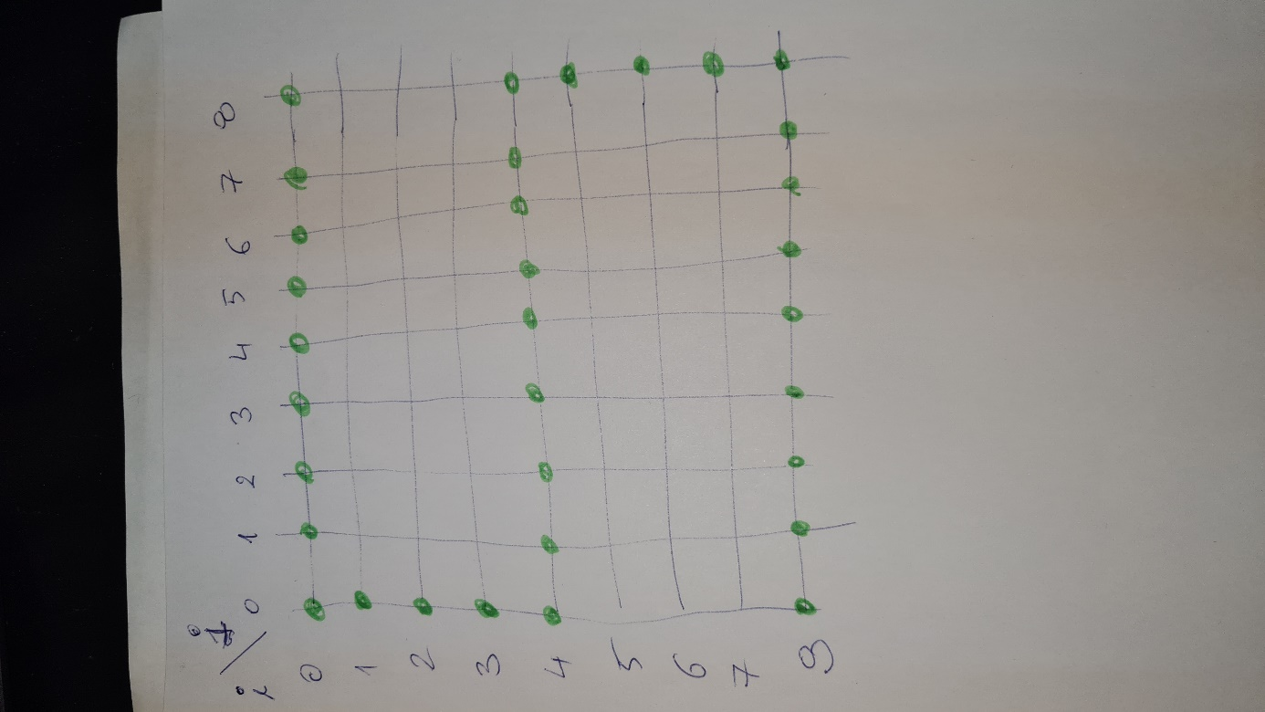

h=int(input("Unesite neparni broj: "))
#prvi for prolazi kroz sve retke
for i in range(0,h):
#drugi for za svaki redak prolazi kroz njegove stupce
for j in range (0,h):
if i==0 or i==h//2 or i==h-1 or (j==0 and i<h/2) or (j==h-1 and i>h//2):
print ("*",end="")
else:
print (" ", end="")
#nakon što je ispisan jedan redak pomakni cursor na sljedeći
print()

"""
Napisati program koji ispisuje broj 7. Visina (= širina) je određena unosom korisnika.
"""

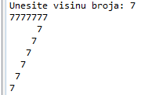

h=int(input('Unesite visinu broja: '))+1
for r in range(1,h):
for s in range(1,h):
if r==1 or s==h-r:
print('7', end='')
else:
print(' ', end='')
print()

ili
#h=int(input("Unesite neparni broj: "))
h=7

for r in range(0,h):
for s in range(0,h):
if r==0 or r==h-1 or s==h-r-1:
print("*",end='')
else:
print("_",end='')
print()

"""
Napisati rekurzivnu funkciju djelitelji() koja ispisuje sve djelitelje broja 333.
"""
#koristi se opcijski parametar i koji je defaultno=1
def djelitelji(b, i=1):
if i>b: return
if b%i==0:
print(i)
djelitelji(b,i+1)

djelitelji(333)

"""
Napisati program koji ispisuje slovo O, visine 8 i dužine 4.
"""
for i in range (0,8):
for j in range(0,4):
if i==0 or i==7 or j==0 or j==3:
print("*",end="")
else:
print(" ",end="")
print()

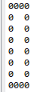

"""
P Napisati rekurzivnu funkciju koja prima jedan broj i vraća koliko znamenki broja je djeljivo sa 3. Na primjer za broje 36416, funkcija vraća 3.
"""

def djeljivo_sa_tri(broj):
if broj==0:
return 0
#usporedi jeli najdesnija znamenku djeljiva sa 3
if (broj%10)%3==0:
return 1 + djeljivo_sa_tri(broj//10)
else:
return djeljivo_sa_tri(broj//10)

print(djeljivo_sa_tri(36495))

"""
Napisati rekurzivnu proceduru koja zbraja znamenke broja.
"""
def zbroj_zna(broj):
if broj==0:
return 0
return broj%10 + zbroj_zna(broj//10)

print(zbroj_zna(12345))

P"""
Prepraviti da zbraja samo parne parne znamenke broja.
"""
def zbroj_par_zna(broj):
if broj==0:
return 0
if(broj%10)%2==0:
return 1 + zbroj_par_zna(broj//10)
else:
return 0 + zbroj_par_zna(broj//10)

print(zbroj_par_zna(123456))

"""
Napisati rekurzivnu funkciju koja broji koliko je bitova nekog broja postavljeno na 1.
"""

def brojac_bitova(N):
if N<2:
return N
if N%2==1:
return 1 + brojac_bitova(N//2)
else:
return brojac_bitova(N//2)
print(brojac_bitova(127))

prosti faktori broja (lab)
def Prosti(x):
for i in range(2,x):
if x%i==0:
return False
return True

def Test(broj):
j=2
while broj!=1:
if Prosti(j)==True and broj%j==0:
print(j,'x')
broj=broj/j
else:
j+=1

Test(56)

